教学设计
课程基本信息
学科 | 艺术 唱游·音乐 | 年级 | 一年级 | 学期 | 春季
课题 | 第五单元 劳动最光荣  小小歌唱家 勤快人和懒惰人
编写教师 | 吴立群 | 工作单位 | 九江市教育科学研究所
指导专家 | 杨文立 | 工作单位 | 江西省教育厅教学教材研究室
指导专家 | 胡宏莉 | 工作单位 | 人民教育出版社
教学目标
1．识读乐谱，准确演唱歌曲《勤快人和懒惰人》。
2．为歌曲划分乐句，用合适的力度、速度表现歌曲的两段歌词。
3．运用学过的节奏型为童谣《勤劳的小蜜蜂》编创节奏及旋律。
教学内容
教学重点
引导学生运用不同的力度和速度表现歌曲《勤快人和懒惰人》。
教学难点
进行音乐创作《勤劳的小蜜蜂》，确保创作内容与歌词相符。
教学过程
教学环节 | 主要师生活动
导入 | 教师设计故事情境：松鼠和小兔子一起进行节奏闯关，小兔子若取得成功，则可以得到松鼠送给的食物。  1．拍出以下节奏型。  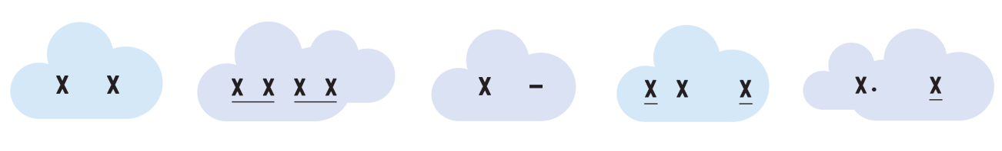  2．为不同的节奏型选配合适的动作。  3．组合以上节奏型，表现以下两幅图片。  节奏一：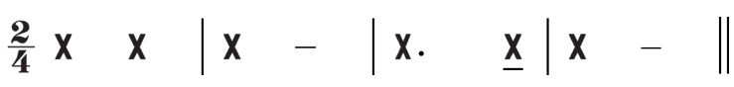  节奏二：  4．揭示课题《勤快人和懒惰人》
  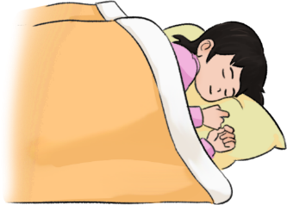 | 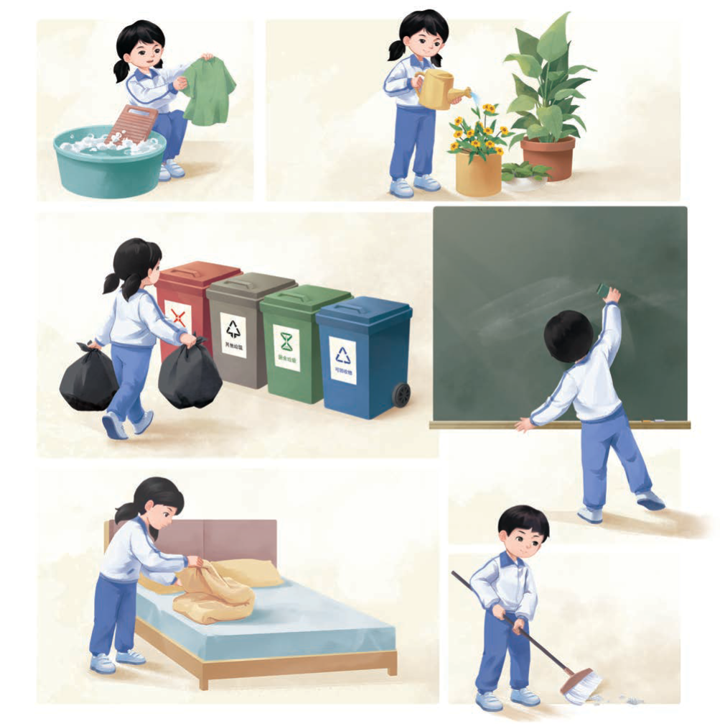
新知探究——学唱歌曲 | 1．聆听歌曲，初步感知歌曲。  2．学唱歌曲《勤快人和懒惰人》  （1）学生尝试演唱歌谱。  （2）引导学生为歌曲划分乐句，发现歌谱的第二乐句与第三乐句有什么不同。  （3）学生再次演唱歌谱。  （4）跟着老师的钢琴演唱第一段歌词。  （5）跟着老师的钢琴演唱第二段歌词。  （6）感受音乐的速度和力度，引导学生思考如何用不同的速度、力度来表现勤快人和懒惰人。  （7）跟琴演唱歌曲，用较快的速度、强一些的力度演唱勤快人的歌词，用稍慢的速度、弱一些的力度演唱懒惰人的歌词。  （8）完整演唱歌曲，可以加上表情和动作！
新知探究——我是小小作曲家 | 1．教师出示童谣《小蜜蜂》，学生读一读。  2．教师出示节奏卡片，学生为童谣编创节奏。  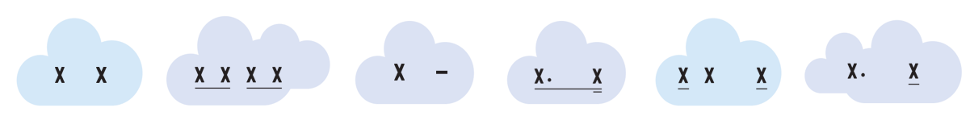  3．分组展示编创的节奏，并按编创的节奏读童谣。  4．分组为编创的节奏添加音高，编创旋律。  5．分组展示旋律作品，并互相评价。评价的标准包括节奏的准确性、旋律的悦耳度、创意的独特性，以及团队合作的默契度。
课堂小结 | 同学们，今天这节课，我们不仅学会了演唱歌曲《勤快人和懒惰人》，还为童谣《勤劳的小蜜蜂》编创了节奏和旋律。你们的进步和在学习中展现出的团队精神让我感到无比骄傲。课后请复习今天学唱的歌曲，并为自己喜欢的儿歌编创节奏和旋律。期待在下节课上能听到你们的作品。

